Ngày soạn: …/…. / ….. Ngày dạy: …. /…../ …
BUỔI 13: HÌNH HỘP CHỮ NHẬT. HÌNH LẬP PHƯƠNG
Thời gian thực hiện: 3 tiết
I. MỤC TIÊU:
1. Về kiến thức:
+ Củng cố các yếu tố cơ bản (đỉnh, cạnh, góc, đường chéo) của hình hộp chữ nhật và hình lập phương.
+ Giải các bài tập tính thể tích và diện tích xung quanh của hình hộp chữ nhật, hình lập phương và các bài toán liên quan.
2. Về năng lực: Phát triển cho HS:
- Năng lực chung:
+ Năng lực tự học: HS hoàn thành các nhiệm vụ được giao ở nhà và hoạt động cá nhân trên lớp.
+ Năng lực giao tiếp và hợp tác: thông qua hoạt động nhóm, HS biết hỗ trợ nhau; trao đổi, thảo luận, thống nhất ý kiến trong nhóm để hoàn thành nhiệm vụ.
+ Năng lực giải quyết vấn đề và sáng tạo.
- Năng lực đặc thù:
+ Năng lực giao tiếp toán học: trao đổi với bạn học về phương pháp giải và báo cáo trước tập thể lớp.
+ Năng lực sử dụng công cụ và phương tiện học toán: sử dụng thước thẳng và các dụng cụ đo để đo và vẽ hình.
3. Về phẩm chất: bồi dưỡng cho HS các phẩm chất:
+ Chăm chỉ: thực hiện đầy đủ các hoạt động học tập và nhiệm vụ được giao một cách tự giác, tích cực.
+ Trung thực: thật thà, thẳng thắn trong báo cáo kết quả hoạt động cá nhân và hoạt động nhóm, trong đánh giá và tự đánh giá.
+ Trách nhiệm: hoàn thành đầy đủ và có chất lượng các hoạt động học tập.
II. THIẾT BỊ DẠY HỌC VÀ HỌC LIỆU:
1. Giáo viên:
- Thước thẳng, máy chiếu, Phiếu bài tập cho HS.
2. Học sinh: Vở ghi, đồ dùng học tập.
III. TIẾN TRÌNH DẠY HỌC:
Tiết 1:
A. HOẠT ĐỘNG MỞ ĐẦU
a) Mục tiêu:
+ Gây hứng thú và tạo động cơ học tập cho HS.
b) Nội dung: HS chú ý lắng nghe và thực hiện yêu cầu.
c) Sản phẩm: Ghi nhớ yếu tố cơ bản (đỉnh, cạnh, góc, đường chéo) của hình hộp chữ nhật và hình lập phương.
d) Tổ chức thực hiện:
Kiểm tra trắc nghiệm – Hình thức cá nhân trả lời.
Kiểm tra lí thuyết bằng cách trả lời các câu hỏi trắc nghiệm
BÀI KIỂM TRA TRẮC NGHIỆM ĐẦU GIỜ
Câu 1: Hình hộp chữ nhật có bao nhiêu mặt?
- ; B. ; C. ; D.
Câu 2: Hình lập phương có bao nhiêu đỉnh?
- ; B. ; C. ; D. ;
Câu 3: Hình hộp chữ nhật có bao nhiêu cạnh?
- ; B. ; C. ; D.
Câu 4: Hình lập phương có bao nhiêu đường chéo?
- B. ; C. ; D.
Câu 5: Cho hình lập phương , trong các phát biểu dưới đây phát biểu nào sai:
(1) Các mặt đều là hình vuông.
(2) Độ dài các cạnh đều bằng nhau.
(3) Diện tích các mặt đều bằng nhau.
(4) Các mặt đều là hình chữ nhật.
- B. C. D.
Hoạt động của GV và HS | Sản phẩm cần đạt
Bước 1: GV giao nhiệm vụ:  NV1: Hoàn thành bài tập trắc nghiệm đầu giờ.  Bước 2: Thực hiên nhiệm vụ:  - Hoạt động cá nhân trả lời.  Bước 3: Báo cáo kết quả  NV1: HS giơ bảng kết quả trắc nghiệm.  (Yêu cầu 2 bạn ngồi cạnh kiểm tra kết quả của nhau)  NV2, 3: HS đứng tại chỗ báo cáo  Bước 4: Đánh giá nhận xét kết quả  - GV cho HS khác nhận xét câu trả lời và chốt lại kiến thức.  - GV yêu cầu HS ghi chép kiến thức vào vở | Kết quả trắc nghiệm  C1 C2 C3 C4 C5  B D B C D  I. Nhắc lại lý thuyết  Hình hộp chữ nhật có  + 6 mặt, 12 cạnh, 8 đỉnh, 4 đường chéo.  + Các m + Các mặt đều là hình chữ nhật.  + Các cạnh bên bằng nhau.  Hình lập phương có  + 6 mặt, 12 cạnh, 8 đỉnh, 4 đường chéo  + Các mặt đều là hình vuông.  + Các cạnh đều bằng nhau.

B. HOẠT ĐỘNG LUYỆN TẬP
Dạng 1: Xác định các đặc điểm của hình hộp chữ nhật, hình lập phương
a) Mục tiêu: HS xác định được các yếu tố cơ bản (đỉnh, cạnh, góc, đường chéo) của hình hộp chữ nhật và hình lập phương.
b) Nội dung: Bài 1; 2; 3.
c) Sản phẩm: Tìm được kết quả của các bài toán.
d) Tổ chức thực hiện:

Hoạt động của GV và HS | Sản phẩm cần đạt
Bước 1: Giao nhiệm vụ 1  - GV cho HS đọc đề bài 1.  Yêu cầu HS hoạt động cá nhân làm bài.  Bước 2: Thực hiện nhiệm vụ  - HS đọc đề bài , thực hiện nhiệm vụ Bước 3: Báo cáo kết quả  - 2 HS đứng tại chỗ trả lời và các HS khác lắng nghe, xem lại bài trong vở.  Bước 4: Đánh giá kết quả  - GV cho HS nhận xét bài làm của HS và chốt lại. | Bài 1:  Quan sát hình hộp chữ nhật dưới đây và kể tên:  a, Các cạnh bên của hình hộp chữ nhật.  b, Các đường chéo của hình hộp chữ nhật.  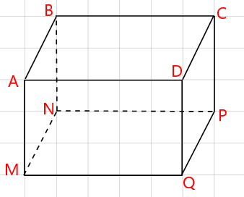  SP: Học sinh làm bài tập  Giải  a, Các cạnh bên của hình hộp chữ nhật là:  b, Các đường chéo của hình hộp chữ nhật là:
Bước 1: Giao nhiệm vụ 1  - GV cho HS đọc đề bài 2.  Yêu cầu HS hoạt động theo cặp đôi.  Bước 2: Thực hiện nhiệm vụ  - HS đọc đề bài , thực hiện nhiệm vụ. Bước 3: Báo cáo kết quả  - 2 HS của 2 cặp đứng tại chỗ trả lời và các HS khác lắng nghe, xem lại bài trong vở.  Bước 4: Đánh giá kết quả  - GV cho HS nhận xét bài làm của HS và chốt lại. | Bài 2  Quan sát hình lập phương .Trong các phát biểu sau, phát biểu nào đúng, phát biểu nào sai? Vì sao sai?  a, là các đường chéo của hình lập phương  b, là hình vuông  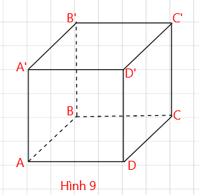  SP: Học sinh làm bài tập  Giải  a, Phát biểu sai, vì không phải là đường chéo của hình lập phương.  b, Phát biểu đúng.
Bước 1: Giao nhiệm vụ  - GV cho HS đọc đề bài bài 3.  Yêu cầu:  - HS thực hiện cá nhân.  - HS so sánh kết quả với bạn bên cạnh.  Bước 2: Thực hiện nhiệm vụ  - HS đọc đề bài, làm bài cá nhân và thảo luận cặp đôi theo bàn để trả lời câu hỏ  Bước 3: Báo cáo kết quả  - HS hoạt động cá nhân, đại diện 2 hs lên bảng trình bày, mỗi HS làm 1 ý  Bước 4: Đánh giá kết quả  - GV cho HS nhận xét chéo bài làm của các bạn và chốt lại. | Bài 3:  Quan sát hình lập phương . Trong các phát biểu sau, phát biểu nào đúng, phát biểu nào sai? Nếu sai thì vì sao sai?  a, Các mặt đều là hình vuông.  b, Các cạnh bằng nhau; các cạnh không bằng nhau.    SP: Học sinh làm bài tập  Giải  a, Phát biểu đúng.  b, Phát biểu sai, vì hình lập phương có các mặt đều là hình vuông thế nên các cạnh , bằng nhau.

Tiết 2:
Dạng toán: Thể tích và diện tích xung quanh của hình hộp chữ nhật, hình lập phương và các bài toán liên quan.
a) Mục tiêu: Áp dụng công thức tính được thể tích và diện tích xung quanh của hình hộp chữ nhật, hình lập phương.
b) Nội dung: Bài tập tính thể tích và diện tích xung quanh của hình hộp chữ nhật, hình lập phương và các bài toán liên quan.
c) Sản phẩm: Tìm được kết quả của các bài toán.
d) Tổ chức thực hiện:

Hoạt động của GV và HS | Sản phẩm cần đạt
Bước 1: Giao nhiệm vụ  - GV cho HS đọc đề bài: bài 4.  Yêu cầu:  - HS thực hiện cá nhân, 1 HS lên bảng làm bài tập  Bước 2: Thực hiện nhiệm vụ  - HS đọc đề bài, hoạt động giải cá nhân.  1 HS lên bảng làm bài tập  Bước 3: Báo cáo kết quả  - HS trình bày kết quả  Bước 4: Đánh giá kết quả  - GV cho HS nhận xét bài làm của bạn và chốt lại. | Dạng 2: Thể tích và diện tích xung quanh của hình hộp chữ nhật và các bài toán liên quan.  Bài 4: Tính diện tích xung quanh, thể tích của hình hộp chữ nhật biết .  Giải:  Diện tích xung quanh của hình hộp chữ nhật là:  Thể tích của hình hộp chữ nhật là:  Vậy ;
Bước 1: Giao nhiệm vụ  - GV cho HS đọc đề bài bài 5.  Yêu cầu:  - HS thực hiện cặp đôi.  Bước 2: Thực hiện nhiệm vụ  - HS đọc đề bài, hoạt động cặp đôi  - 1 HS đại diện nhóm đứng tại chỗ báo cáo kết quả  Bước 3: Báo cáo kết quả  -1 HS đứng tại chỗ trả lời các HS khác lắng nghe, xem lại bài trong vở.  Bước 4: Đánh giá kết quả  - GV cho HS nhận xét bài làm của HS và chốt lại. | Bài 5: Cho hình hộp chữ nhật . Diện tích của các mặt và lần lượt là . Tính thể tích hình hộp chữ nhật  Giải:  Gọi chiều dài của hình hộp chữ nhật là a (cm), Chiều rộng là b (cm), chiều cao là c (cm),  Theo bài ra ta có:  Diện tích mặt bằng nên ta có  Diện tích mặt bằng nên ta có  Diện tích mặt bằng nên ta có  Nhân cả 2 vế của với với ta được:  Mà ta có nên  Vậy thể tích hình hộp chữ nhật là: .
Bước 1: Giao nhiệm vụ  - GV cho HS đọc đề bài bài 6.  Yêu cầu:  - HS thực hiện cá nhân.  - 2 HS lên bảng làm bài tập.  Bước 2: Thực hiện nhiệm vụ  - HS đọc đề bài, hoạt động giải cá nhân.  - 2 HS lên bảng làm bài tập  Bước 3: Báo cáo kết quả  - HS trình bày kết quả  Bước 4: Đánh giá kết quả  - GV cho HS nhận xét bài làm của bạn và chốt lại. | Dạng 3: Thể tích và diện tích xung quanh của hình lập phương và các bài toán liên quan.  Bài 6:  Tính thể tích và diện tích xung quanh của hình lập phương sau:  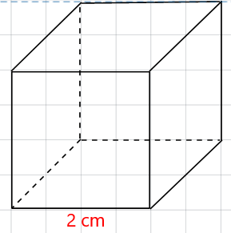  Giải  Thể tích của hình lập phương là:  Diện tích xung quanh của hình lập phương là:
Bước 1: Giao nhiệm vụ  - GV cho HS đọc đề bài bài 7.  Yêu cầu:  - HS thực hiện cặp đôi.  Bước 2: Thực hiện nhiệm vụ  - HS đọc đề bài, hoạt động cặp đôi  - 1 HS đại diện nhóm đứng tại chỗ báo cáo kết quả  Bước 3: Báo cáo kết quả  -1 HS đứng tại chỗ trả lời các HS khác lắng nghe, xem lại bài trong vở.  Bước 4: Đánh giá kết quả  - GV cho HS nhận xét bài làm của HS và chốt lại. | Bài 7: Cho hình lập phương có diện tích một mặt bên là . Tính thể tích của hình lập phương đó.  Giải  Gọi độ dài cạnh hình lập phương là  Diện tích một mặt bên là:  Thể tích của hình lập phương là:

Tiết 3: Dạng toán thực tế
a) Mục tiêu: Áp dụng công thức tính diện tích xung quanh và thể tích của hình hộp chữ nhật giải được các bài toán.
b) Nội dung: Các bài toán thực tế liên quan hình hộp chữ nhật và hình lập phương.
c) Sản phẩm: Tìm được kết quả của các bài toán.
d) Tổ chức thực hiện:

Bước 1: Giao nhiệm vụ  - GV cho HS đọc đề bài bài 8  - Yêu cầu HS hoạt động cặp đôi  Bước 2: Thực hiện nhiệm vụ  - HS giải toán theo cặp đôi.  Bước 3: Báo cáo kết quả  - 1 HS lên bảng trình bày bảng  HS dưới lớp quan sát, nhận xét bài làm  - 1 HS đứng tại chỗ nêu hướng giải của cặp đôi mình  Bước 4: Đánh giá kết quả  - GV cho HS nhận xét bài làm của bạn.  - GV nhận xét kết quả và chốt kiến thức. | Dạng toán thực tế  Bài 8: Một thùng đựng hàng có nắp dạng hình hộp chữ nhật có chiều dài , chiều rộng và chiều cao . Người thợ cần phải sơn bao nhiêu sơn thì có thể sơn hết toàn bộ bề mặt bên ngoài chiếc thùng đó ?  Giải  Diện tích xung quanh của thùng đựng hàng là:  Diện tích 2 đáy của thùng đựng hàng là:  Diện tích toàn phần của thùng đựng hàng đó là:  Vậy diện tích toàn bộ bề mặt bên ngoài mà người thợ cần sơn là
Bước 1: Giao nhiệm vụ  - GV cho HS đọc đề bài bài 9  - Yêu cầu HS hoạt động cặp đôi  Bước 2: Thực hiện nhiệm vụ  - HS giải toán theo cặp đôi.  Bước 3: Báo cáo kết quả  - 1 HS lên bảng trình bày bảng  HS dưới lớp quan sát, nhận xét bài làm  - 1 HS đứng tại chỗ nêu hướng giải của cặp đôi mình  Bước 4: Đánh giá kết quả  - GV cho HS nhận xét bài làm của bạn.  - GV nhận xét kết quả và chốt kiến thức. | Bài 9: Một căn phòng hình hộp chữ nhật có chiều dài , chiều rộng và chiều cao , được quét vôi bên trong 4 mặt tường và trần nhà. Tính diện tích được quét vôi, biết rằng diện tích cửa ra vào và cửa sổ rộng .  Giải  Diện tích xung quanh của căn phòng là:  Diện tích trần của căn phòng là:  Diện tích cần được quét vôi là;
Bước 1: Giao nhiệm vụ  - GV cho HS đọc đề bài bài 10  - Yêu cầu HS hoạt động cặp đôi  Bước 2: Thực hiện nhiệm vụ  - HS giải toán theo cặp đôi.  Bước 3: Báo cáo kết quả  - 1 HS lên bảng trình bày bảng  HS dưới lớp quan sát, nhận xét bài làm  - 1 HS đứng tại chỗ nêu hướng giải của cặp đôi mình  Bước 4: Đánh giá kết quả  - GV cho HS nhận xét bài làm của bạn.  - GV nhận xét kết quả và chốt kiến thức. | Bài 10: Một bể nước dạng hình hộp chữ nhật có chiều dài ; rộng ; cao . Lúc đầu bể chứa đầy nước, sau đó người ta lấy ra  45 thùng nước mỗi thùng 20 lít. Hỏi sau khi lấy nước ra, mực nước trong bể cao bao nhiêu?  Giải  Thể tích của bể chứa là:  Đổi  Lượng nước lấy ra là:  Lượng nước còn lại trong bể là:  Đổi  Diện tích đáy bể là:  Mực nước trong bể cao là:
Bước 1: Giao nhiệm vụ  - GV cho HS đọc đề bài bài 11  - Yêu cầu HS hoạt động cặp đôi  Bước 2: Thực hiện nhiệm vụ  - HS giải toán theo cặp đôi.  Bước 3: Báo cáo kết quả  - 1 HS lên bảng trình bày bảng  HS dưới lớp quan sát, nhận xét bài làm  - 1 HS đứng tại chỗ nêu hướng giải của cặp đôi mình  Bước 4: Đánh giá kết quả  - GV cho HS nhận xét bài làm của bạn.  - GV nhận xét kết quả và chốt kiến thức. | Bài 11:  Bạn Hà có một bể cá có dạng hình lập phương có độ dài cạnh cm. Ban đầu nước trong bể có độ cao cm. Bạn Hà bỏ thêm vào trong bể một hòn đá trang trí chìm trong nước thì nước trong bể có độ cao cm (H.10.3). Hỏi hòn đá bạn Hà bỏ vào bể có thể tích bao nhiêu ?  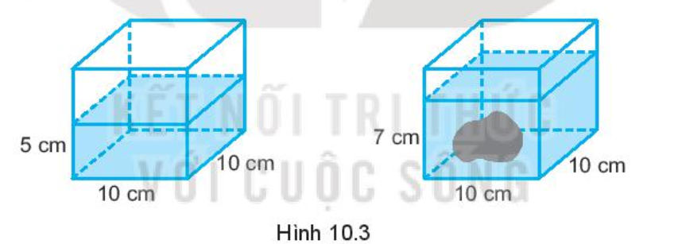  Giải  Tổng thể tích của nước và hòn đá là:  Thể tích nước trong bể ban đầu là:  Thể tích hòn đá là:

HƯỚNG DẪN VỀ NHÀ
- Yêu cầu HS nắm vững kiến thức đã học trong buổi ôn tập.
- Ghi nhớ dạng và phương pháp giải các dạng toán đã học. Làm các bài tập sau:

BÀI TẬP GIAO VỀ NHÀ
Bài 1: Gọi tên các đỉnh, cạnh đường chéo, mặt của hình lập phương trong hình sau:
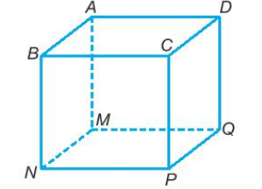
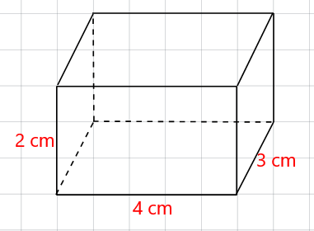
Bài 2: Tính thể tích và diện tích xung quanh của hình hộp chữ nhật sau:

Bài 3: Cho hình khai triển của hình hộp chữ nhật có kích thước như hình vẽ:
Tính diện tích xung quanh, diện tích toàn phần và thể tích của hình hộp chữ nhật đó.
Bài 4: Cho hình lập phương có thể tích là: . Tính diện tích xung quang của hình lập phương đó.
Bài 5: Người ta xếp các hình lập phương có cạnh để được một hình hộp chữ nhật có chiều dài , chiều rộng và chiều cao . Hỏi phải dùng tất cả bao nhiêu hình lập phương?
Bài 6: Một bể chứa nước hình hộp chữ nhật dài , rộng , cao . Một máy bơm bơm nước vào bể mỗi phút bơm được 20 lít nước. Sau khi bơm được 45 phút người ta tắt máy. Hỏi bể đã đầy nước hay chưa? Biết lúc đầu bể đã chứa được 50 lít nước.
Bài 7: Một phòng học hình hộp chữ nhật có chiều dài , chiều rộng , chiều cao . Người ta định quét vôi phía trong kể cả trần nhà. Hỏi số tiền phải trả là bao nhiêu, biết rằng phòng đó hai cửa ra vào kích thước x và bốn cửa sổ kích thước x và giá tiền quét sơn là .
Bài 8*: Tính thể tích hình hộp chữ nhật có chiều dài , biết rằng nếu chiều dài giảm đi thì thể tích hình hộp đó giảm đi .

